Университет ИТМО

Кафедра Вычислительной Техники

**Лабораторная работа №2**

**по дисциплине “Встроенные системы”**

Группа Р3401

Комаров Егор Андреевич

Вариант 1

Оценка:______________

Принял: Ключев Аркадий Олегович

Санкт-Петербург, 2020

# Задание

Драйвер UART должен каждый принимаемый контроллером символ отсылать назад – так называемое «эхо». Каждое новое сообщение от стенда должно выводиться с новой строки.

Связь между стендом и персональным компьютером (ПК) осуществляется с использованием терминальной программы – например, putty. Физически связь между ПК и стендом осуществляется через тот же кабель USB, через который происходит прошивка и отладка – со стороны SDK находится микросхема, которая управляется с помощью USB и формирует последовательные сигналы UART, которые подаются на входы контроллера. Реализуется два варианта программы: с использованием прерываний и без.

Доработать программу «светофор», добавив возможность отключения кнопки и задание величины таймаута (период, в течение которого горит красный).

Должны обрабатываться следующие команды, посылаемые через UART:

* *?* – в ответ контроллер должен прислать состояние, которое отображается в данный момент на диодах: *red*, *yellow*, *green*, *blinking green*, режим – *mode* 1 или *mode 2*, величину таймаута (сколько горит красный) – *timeout …*, и задействованы ли прерывания или нет – символ *I* или *P*;
* *set mode* 1 или *set mode 2* – установить режим работы светофора, когда обрабатываются или игнорируются нажатия кнопки;
* *set timeout X* – установить таймаут;
* *set interrupts on* или *set interrupts off* – включить или выключить прерывания в драйвере.

# Блок-схема

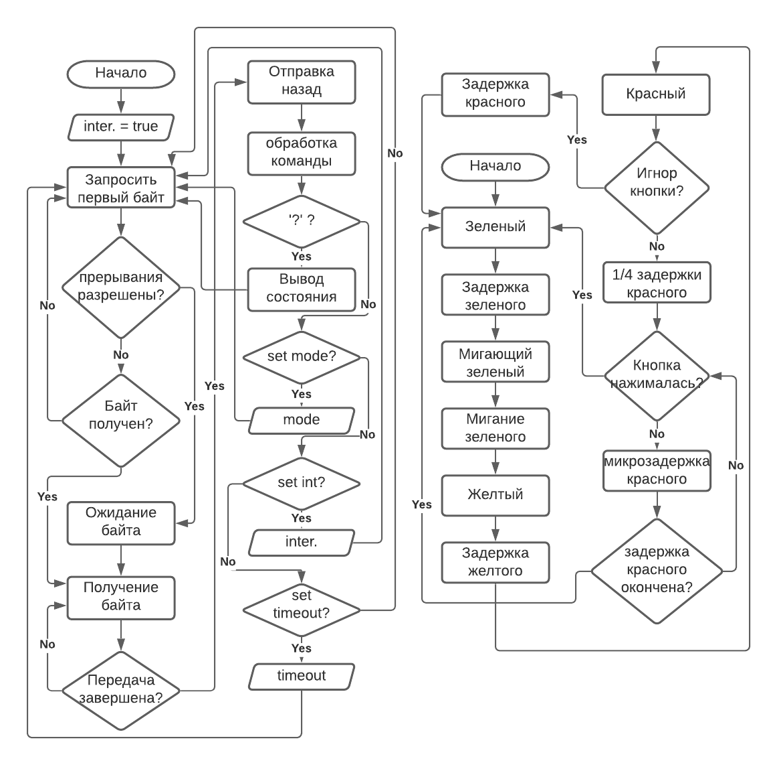

# Инструментарий

## Аппаратные средства

### Uart

В ходе работы инициализируется 2 интерфейса UART с целью подключения друг к другу, однако, из-за невозможности осуществить такую связь удаленно используется только один из них:

* UART2 на портах GPIO PA2 (TX) и PA3 (RX)
* UART3 на портах GPIO PB10 (TX) и PB11 (RX)

Характеристики:

* Асинхронный режим
* 115200 bps
* 8 бит сообщение
* Нет бита четности
* Стоп-бит – 1
* Receive и Transmit

## Программные средства

### Асинхронная передача через UART

Для асинхронной передачи через UART используются **HAL_UART_Receive_IT** и **HAL_UART_Transmit_IT**. При этом выполнение не блокируется, а при завершении операции возможно прерывание

### Синхронная передача через UART

Для синхронной передачи через UART используются **HAL_UART_Receive** и **HAL_UART_Transmit**. При этом выполнение блокируется до тех пор, пока не будет передано/принято указанное количество байт либо истечет timeout

### Использование прерываний UART

Для обработки прерываний использован callback **HAL_UART_RxCpltCallback** при завершении операции на прием (и **HAL_UART_TxCpltCallback** на передачу), переопределенный с пользовательским кодом

### Инициализация UART

Для инициализации использовалась функция **HAL_UART_Init,** принимающая структуру с параметрами UART (скорость, длина слова, параметры стоп битов, бит четности, режим чтения/записи и др)

### Подключение UART к GPIO

Для подключения UART к устройствам используются GPIO порты в режиме **GPIO_MODE_AF_PP** и заданной альтернативной периферией в виде нужно UART

# Исходный код

## SDK

В качестве основы была взят код из прошлой лабораторной работы.

### Uart

В качестве API были добавлены функции для управления прерываниями и передачи данных известного размера. Приёмом управляет драйвер, который отсылает принятые данные обработчику команд.

#### SDK/interface.h

|  |
| --- |
| // uart  **#define** SDK_UART_HANDLE huart3  **#define** SDK_UART_TIMEOUT 3  **#define** SDK_UART_BUFFER_SIZE 128  // uart API  **void** **SDK_UART_Init**();  **void** **SDK_UART_EnableInterrupts**(bool interrupts);  **void** **SDK_UART_Transmit**(uint8_t* pData, size_t size);  bool **SDK_UART_IsInterruptible**(); |

Прием данных начинается с инициализации SDK_UART. Сначала происходит ожидание получения первого байта в начало внутреннего буфера и затем побайтово записываются данные, пока не кончатся. После этого синхронно обрабатывается полученная команда и начинается новая итерация считывания.

#### SDK/uart.c

|  |
| --- |
| /// TYPES ///  **typedef** **struct** UartData  {  bool m_interrupts;  uint8_t m_buffer[SDK_UART_BUFFER_SIZE];  } UartData;  /// STATIC ///  **static** UartData s_uartData;  **static** **void** **SDK_UART_StartReceiving**();  **static** **void** **SDK_UART_ContinueReceiving**();  **static void** **SDK_UART_Receive**(uint8_t* pData, size_t size, size_t offset);  **static** **void** **SDK_UART_StartReceiving**()  {  **if**(s_uartData.m_interrupts)  {  // will be recieved by callback  HAL_UART_Receive_IT(&SDK_UART_HANDLE, s_uartData.m_buffer, 1);  }  **else**  {  // wait for first byte  **while**(HAL_UART_Receive(&SDK_UART_HANDLE, s_uartData.m_buffer, 1, SDK_UART_TIMEOUT) != *HAL_OK*) { }  SDK_UART_ContinueReceiving(); }  }  **static** **void** **SDK_UART_ContinueReceiving**()  {  SDK_UART_Receive(s_uartData.m_buffer, SDK_UART_BUFFER_SIZE, 1 );  SDK_MAIN_ProcessCommand((**const** **char**\*)s_uartData.m_buffer);  SDK_UART_StartReceiving();  }  /// API ///  **void** **SDK_UART_Init**()  {  s_uartData.m_interrupts = true;  SDK_UART_StartReceiving();  }  **void** **SDK_UART_EnableInterrupts**(bool interrupts)  {  s_uartData.m_interrupts = interrupts;  }  **void** **SDK_UART_Transmit**(uint8_t* pData, size_t size)  {  HAL_UART_Transmit(&SDK_UART_HANDLE, pData, size, SDK_UART_TIMEOUT);  SDK_DBG_Print("Uart: %s", pData);  }  **void** **SDK_UART_Receive**(uint8_t* pData, size_t size, size_t offset)  {  uint32_t dataInd = offset;  **while**(dataInd < size - 1 &&  HAL_UART_Receive(&SDK_UART_HANDLE, pData + dataInd, 1, SDK_UART_TIMEOUT) == *HAL_OK*)  {  dataInd++;  }  pData[dataInd] = 0;  SDK_UART_Transmit(pData, dataInd);  }  bool **SDK_UART_IsInterruptible**()  {  **return** s_uartData.m_interrupts;  }  **void** **HAL_UART_RxCpltCallback**(UART_HandleTypeDef *huart)  {  SDK_UART_ContinueReceiving();  } |

### Timer

Для имитации приема команд аналогично нажатию кнопки из первой лабы были добавлены отложенные вызовы, но уже несколько штук и с аргументом. В остальном различий нет.

#### SDK/interface.h

|  |
| --- |
| // timer  **#define** SDK_TIM_INTERRUPT_MAX 5  **#define** SDK_TIM_DATA_INTERRUPT_MAX 15  // timer API  **void** **SDK_TIM_Update**();  **void** **SDK_TIM_AddInterrupt**(**void**(*callbackPtr)(), uint32_t delay, bool periodic);  **void** **SDK_TIM_AddDataInterrupt**(**void**(*callbackPtr)(**void**\* data), **void**\* data, uint32_t delay, bool periodic); |

#### SDK/timer.c

|  |
| --- |
| **typedef** **struct** Interrupt  {  **void** (*m_callbackPtr)();  uint32_t m_delay;  uint32_t m_timer;  bool m_periodic;  } Interrupt;  **typedef** **struct** DataInterrupt  {  **void** (*m_callbackPtr)(**void**\* data);  **void**\* m_data;  uint32_t m_delay;  uint32_t m_timer;  bool m_periodic;  } DataInterrupt;  /// STATIC ///  **static** Interrupt s_interrupt[SDK_TIM_INTERRUPT_MAX];  **static** uint32_t s_interruptCount = 0;  **static** DataInterrupt s_dataInterrupt[SDK_TIM_DATA_INTERRUPT_MAX];  **static** uint32_t s_dataInterruptCount = 0;  /// API ///  **void** **SDK_TIM_AddInterrupt**(**void**(*callbackPtr)(), uint32_t delay, bool periodic)  {  **if**(s_interruptCount < SDK_TIM_INTERRUPT_MAX)  {  s_interrupt[s_interruptCount].m_callbackPtr = callbackPtr;  s_interrupt[s_interruptCount].m_delay = delay;  s_interrupt[s_interruptCount].m_timer = 0;  s_interrupt[s_interruptCount].m_periodic = periodic;  s_interruptCount++;  }  }  **void** **SDK_TIM_AddDataInterrupt**(**void**(*callbackPtr)(**void**\* data), **void**\* data, uint32_t delay, bool periodic)  {  **if**(s_dataInterruptCount < SDK_TIM_DATA_INTERRUPT_MAX)  {  s_dataInterrupt[s_dataInterruptCount].m_callbackPtr = callbackPtr;  s_dataInterrupt[s_dataInterruptCount].m_data = data;  s_dataInterrupt[s_dataInterruptCount].m_delay = delay;  s_dataInterrupt[s_dataInterruptCount].m_timer = 0;  s_dataInterrupt[s_dataInterruptCount].m_periodic = periodic;  s_dataInterruptCount++;  }  }  **void** **SDK_TIM_Update**()  {  **for**(**int** i = 0; i < s_interruptCount; ++i)  {  **if**(s_interrupt[i].m_callbackPtr && ++s_interrupt[i].m_timer >= s_interrupt[i].m_delay)  {  s_interrupt[i].m_timer = 0;  s_interrupt[i].m_callbackPtr();  **if**(!s_interrupt[i].m_periodic)  {  s_interrupt[i].m_callbackPtr = 0;  }  }  }  **for**(**int** i = 0; i < s_dataInterruptCount; ++i)  {  **if**(s_dataInterrupt[i].m_callbackPtr && ++s_dataInterrupt[i].m_timer >= s_dataInterrupt[i].m_delay)  {  s_dataInterrupt[i].m_timer = 0;  s_dataInterrupt[i].m_callbackPtr(s_dataInterrupt[i].m_data);  **if**(!s_dataInterrupt[i].m_periodic)  {  s_dataInterrupt[i].m_callbackPtr = 0;  }  }  }  } |

### Main

В главную обертку была добавлена функция для обработки данных, принятых из UART. Также требует определения в контексте приложения.

#### SDK/interface.h

|  |
| --- |
| **void** **SDK_MAIN_ProcessCommand**(**const** **char**\* command); |

## Application

### Semaphore

К светофору было добавлено несколько новых свойств согласно заданию.

#### App/semaphore.h

|  |
| --- |
| /// TYPES ///  **typedef** **enum** eColorState  {  *ECS_Green*,  *ECS_Yellow*,  *ECS_Red*,  *ECS_BlinkingGreen*  } eColorState;  **typedef** **enum** eSemaphoreMode  {  *ESM_ProcessPress* = 1, // mode1  *ESM_IgnorePress* = 2 // mode2  } eSemaphoreMode;  **typedef** **struct** SemaphoreState  {  eColorState m_color;  eSemaphoreMode m_mode;  uint32_t m_redTimeout;  } SemaphoreState;  SemaphoreState **SEM_GetState**();  **void** **SEM_SetMode**(eSemaphoreMode mode);  **void** **SEM_SetRedTimeout**(uint32_t timeout); |

#### App/semaphore.c

|  |
| --- |
| /// STATIC ///  **static** SemaphoreState s_semaphoreState;  **static** uint16_t **MapColorStateToLed**(eColorState color)  {  **switch**(color)  {  **case** *ECS_Green*:  **return** SDK_LED_GREEN;  **case** *ECS_Yellow*:  **return** SDK_LED_YELLOW;  **case** *ECS_Red*:  **return** SDK_LED_RED;  **case** *ECS_BlinkingGreen*:  **return** SDK_LED_GREEN;  }  **return** 0;  }  **static** eColorState **MapLedToColorState**(uint16_t led, bool isBlinking)  {  **switch**(led)  {  **case** SDK_LED_GREEN:  **return** isBlinking ? *ECS_BlinkingGreen* : *ECS_Green*;  **case** SDK_LED_YELLOW:  **return** *ECS_Yellow*;  **case** SDK_LED_RED:  **return** *ECS_Red*;  }  **return** 0;  }  /// API ///  **void** **SEM_Init**()  {  s_semaphoreState.m_color = *ECS_Red*;  s_semaphoreState.m_mode = *ESM_ProcessPress*;  s_semaphoreState.m_redTimeout = SEM_RED_PERIOD;  }  .....................  // red  SEM_Show(SDK_LED_RED, s_semaphoreState.m_redTimeout, s_semaphoreState.m_mode == *ESM_ProcessPress*);  .....................  SemaphoreState **SEM_GetState**()  {  **return** s_semaphoreState;  }  **void** **SEM_SetMode**(eSemaphoreMode mode)  {  s_semaphoreState.m_mode = mode;  }  **void** **SEM_SetRedTimeout**(uint32_t timeout)  {  s_semaphoreState.m_redTimeout = timeout;  } |

### App cycle

В цикле приложения при старте откладывается несколько тестовых команд.

#### App/application.c

|  |
| --- |
| **void** **SDK_MAIN_PreLoop**()  {  SDK_DBG_Print("%s", "Begin simulation");  // init semaphore  SEM_Init();  **#if** SDK_REMOTE_MODE  // simulate button press  SDK_TIM_AddInterrupt(&SDK_BTN_SetDown, SEM_BTN_PERIOD, true);  // simulate command input  SDK_TIM_AddDataInterrupt(&SDK_MAIN_ProcessCommand, "set interrupts 0", 100, false);  SDK_TIM_AddDataInterrupt(&SDK_MAIN_ProcessCommand, "set timeout 100", 100, false);  SDK_TIM_AddDataInterrupt(&SDK_MAIN_ProcessCommand, "set mode 2", 700, false);  SDK_TIM_AddDataInterrupt(&SDK_MAIN_ProcessCommand, "?", 1000, false);  **#endif**  }  **void** **SDK_MAIN_ProcessCommand**(**const** **char**\* command)  {  CMD_ProcessCommand(command);  } |

### Commands

Модуль для обработки поступивших команд, перенаправленных через main_wrapper из uart. В первую очередь вызывается функция **CMD_ProcessCommand**, вызывающая **CMD_ParseComand**. При успешном распознавании возвращаются вид и аргументы команды и только после происходит выполнение.

#### App/commands.h

|  |
| --- |
| /// TYPES ///  **typedef** **enum** eCmdType  {  *ECT_GetInfo*, // '?'  *ECT_SetMode*, // 'set mode X'  *ECT_SetTimeout*, // 'set timeout X'  *ECT_SetInterrupts*, // 'set interrupts X'  *ECT_Undefined*  } eCmdType;  **typedef** **struct** CmdData  {  eCmdType m_type;  uint32_t m_arg;  } CmdData;  /// API ///  **void** **CMD_ProcessCommand**(**const** **char**\* command);  **void** **CMD_GetInfo**();  CmdData **CMD_ParseComand**(**const** **char**\* command);  bool **CMD_ParseGetInfo**(**const** **char**\* command, **int** strSize, CmdData* data);  bool **CMD_ParseSet**(**const** **char**\* command, **int** strSize, CmdData* data);  bool **CMD_ParseSetMode**(**const** **char**\* command, **int** strSize, CmdData* data);  bool **CMD_ParseSetTimeout**(**const** **char**\* command, **int** strSize, CmdData* data);  bool **CMD_ParseSetInterrupts**(**const** **char**\* command, **int** strSize, CmdData* data); |

#### App/commands.c

|  |
| --- |
| /// STATIC ///  **static** **char**\* **MapColorStateToName**(eColorState color)  {  **switch**(color)  {  **case** *ECS_Green*:  **return** "Green";  **case** *ECS_Yellow*:  **return** "Yellow";  **case** *ECS_Red*:  **return** "Red";  **case** *ECS_BlinkingGreen*:  **return** "Blinking Green";  }  **return** "";  }  **static** **char**\* **MapModeToName**(eSemaphoreMode mode)  {  **switch**(mode)  {  **case** *ESM_ProcessPress*:  **return** "Process";  **case** *ESM_IgnorePress*:  **return** "Ignore";  }  **return** "";  }  **static** **char**\* **MapBool**(bool value)  {  **if**(value)  {  **return** "true";  }  **return** "false";  }  /// API ///  **void** **CMD_ProcessCommand**(**const** **char**\* command)  {  CmdData data = CMD_ParseComand(command);  **switch**(data.m_type)  {  **case** *ECT_GetInfo*:  CMD_GetInfo();  **break**;  **case** *ECT_SetMode*:  SEM_SetMode(data.m_arg);  **break**;  **case** *ECT_SetTimeout*:  SEM_SetRedTimeout(data.m_arg);  **break**;  **case** *ECT_SetInterrupts*:  SDK_UART_EnableInterrupts(data.m_arg);  **break**;  **default**:  **break**;  }  }  **void** **CMD_GetInfo**()  {  SemaphoreState info = SEM_GetState();  **char** buffer[128];  **sprintf**(buffer, "\nColor: %s \nModeOnPress: %s \nRed timeout: %d \nInterrupts: %s \n",  MapColorStateToName(info.m_color), MapModeToName(info.m_mode),  info.m_redTimeout, MapBool(SDK_UART_IsInterruptible()));  SDK_UART_Transmit((uint8_t*)buffer, **strlen**(buffer));  }  // parsing  CmdData **CMD_ParseComand**(**const** **char**\* command)  {  CmdData data;  data.m_type = *ECT_Undefined*;  data.m_arg = 0;  size_t strSize = **strlen**(command);  uint32_t commandStart = 0;  // find first non-space symbol  **while** (commandStart < strSize && isspace((**int**)command[commandStart]))  {  commandStart++;  }  **if** (commandStart == strSize)  {  **return** data;  }  command = command + commandStart;  strSize -= commandStart;  // try parse as different commands  **if** (CMD_ParseGetInfo(command, strSize, &data))  {  **return** data;  }  **if** (CMD_ParseSet(command, strSize, &data))  {  **return** data;  }  **return** data;  }  bool **CMD_ParseGetInfo**(**const** **char**\* command, **int** strSize, CmdData* data)  {  **char**\* pCh = **strstr**(command, "?");  **if** (command && pCh == command &&  (strSize == 1 || isspace((**int**)command[1])))  {  data->m_type = *ECT_GetInfo*;  data->m_arg = 0;  **return** true;  }  **return** false;  }  bool **CMD_ParseSet**(**const** **char**\* command, **int** strSize, CmdData* data)  {  **char**\* pCh = **strstr**(command, "set");  **if** (command && pCh == command &&  strSize > 3 && isspace((**int**)command[3]))  {  uint32_t commandStart = 3;  **while** (commandStart < strSize && isspace((**int**)command[commandStart]))  {  commandStart++;  }  **if** (commandStart == strSize)  {  **return** false;  }  command = command + commandStart;  strSize -= commandStart;  **if** (CMD_ParseSetMode(command, strSize, data))  {  **return** true;  }  **if** (CMD_ParseSetTimeout(command, strSize, data))  {  **return** true;  }  **if** (CMD_ParseSetInterrupts(command, strSize, data))  {  **return** true;  }  }  **return** false;  }  bool **CMD_ParseSetMode**(**const** **char**\* command, **int** strSize, CmdData* data)  {  **int** value;  uint32_t success = **sscanf**(command, "mode %d", &value);  **if** (success == 1)  {  data->m_type = *ECT_SetMode*;  data->m_arg = value;  **return** true;  }  **return** false;  }  bool **CMD_ParseSetTimeout**(**const** **char**\* command, **int** strSize, CmdData* data)  {  **int** value;  uint32_t success = **sscanf**(command, "timeout %d", &value);  **if** (success == 1)  {  data->m_type = *ECT_SetTimeout*;  data->m_arg = value;  **return** true;  }  **return** false;  }  bool **CMD_ParseSetInterrupts**(**const** **char**\* command, **int** strSize, CmdData* data)  {  **int** value;  uint32_t success = **sscanf**(command, "interrupts %d", &value);  **if** (success == 1)  {  data->m_type = *ECT_SetInterrupts*;  data->m_arg = value;  **return** true;  }  **return** false;  } |

## Driver

### Main

В функцию инициализации было добавлено создание двух UART

#### main.c

|  |
| --- |
| HAL_Init();  SystemClock_Config();  MX_GPIO_Init();  MX_IWDG_Init();  MX_USART2_UART_Init();  MX_USART3_UART_Init();  SDK_MAIN_Wrapper(); |

### UART

Для инициализации uart создается структура с характеристиками, описанными в инструментарии, и вызывается **HAL_UART_Init**

#### uart.c

|  |
| --- |
| **void** **MX_USART2_UART_Init**(**void**)  {  huart2.Instance = USART2;  huart2.Init.BaudRate = 115200;  huart2.Init.WordLength = UART_WORDLENGTH_8B;  huart2.Init.StopBits = UART_STOPBITS_1;  huart2.Init.Parity = UART_PARITY_NONE;  huart2.Init.Mode = UART_MODE_TX_RX;  huart2.Init.HwFlowCtl = UART_HWCONTROL_NONE;  huart2.Init.OverSampling = UART_OVERSAMPLING_16;  **if** (HAL_UART_Init(&huart2) != *HAL_OK*)  {  Error_Handler();  }  }  /* USART3 init function */  **void** **MX_USART3_UART_Init**(**void**)  {  huart3.Instance = USART3;  huart3.Init.BaudRate = 115200;  huart3.Init.WordLength = UART_WORDLENGTH_8B;  huart3.Init.StopBits = UART_STOPBITS_1;  huart3.Init.Parity = UART_PARITY_NONE;  huart3.Init.Mode = UART_MODE_TX_RX;  huart3.Init.HwFlowCtl = UART_HWCONTROL_NONE;  huart3.Init.OverSampling = UART_OVERSAMPLING_16;  **if** (HAL_UART_Init(&huart3) != *HAL_OK*)  {  Error_Handler();  }  } |

# Выводы

Главной проблемой, приемлемого решения которой найти не удалось, оказалась невозможность отправки на UART каких-либо данных удаленно. В качестве примера на GitHub приведен как раз схожий случай, но на практике в данный момент нет соединенных друг с другом UART для возможности локальной посылки. В связи с этим поведение можно лишь примерно имитировать через отложенный ручной вызов команд.

Иных особых трудностей выполнение не вызывало. В процессе была освоены разные виды передачи через UART и обработка соответствующих прерываний.

Полный исходный код ЛР можно найти на github <https://github.com/Old-Fritz/EmbededSystems>

#### Результат работы:

